Учреждение образования
«Белорусский государственный технологический университет»

Лабораторная работа №7
Исследование блочных шифров

Выполнил:
Студент 3 курса 6 группы ФИТ
Коробов Егор Олегович

2026 г.
Цель: изучение и приобретение практических навыков разработки и использования приложений для реализации блочных шифров.
Задачи:
- Закрепить теоретические знания по алгебраическому описанию, алгоритмам реализации операций зашифрования/расшифрования и оценке криптостойкости блочных шифров.
- Разработать приложение для реализации указанных преподавателем методов блочного зашифрования/расшифрования.
- Выполнить анализ криптостойкости блочных шифров.
- Оценить скорость зашифрования/расшифрования реализованных шифров.
- Результаты выполнения лабораторной работы оформить в виде описания разработанного приложения, методики выполнения экспериментов с использованием приложения и результатов эксперимента.
1 Практическая часть
В рамках основного задания разработано авторское программное приложение. Приложение реализует следующие функции:
- разделение входного потока данных на блоки требуемой
- длины с необходимым дополнением последнего блока;
- выполнение требуемых преобразований ключевой информации;
- выполнение операций зашифрования/расшифрования;
- оценка скорости выполнения операций зашифрования/расшифрования;
- пошаговый анализ лавинного эффекта с подсчетом количества изменяющихся символов по отношению к исходному слову.
Программа выводит в консоль время шифрования и дешифрования сообщения, результат проверки лавинного эффекта и слабых ключей. Результат работы приложения представлен на рисунке 1.1.
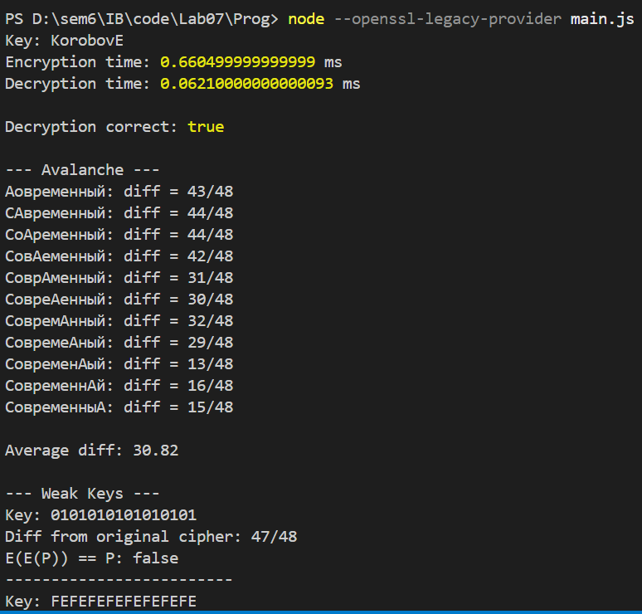
Рисунок 1.1 – Результаты работы приложения
В результате работы программы формируются текстовые файлы с зашифрованным и расшифрованным текстом. Результат работы представлен на рисунке 1.2.
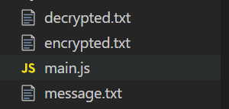
Рисунок 1.2 – Результат работы авторского приложения
Для проверки лавинного эффекта программа пошагово заменяет один символ исходного сообщения, шифрует его и сравнивает полученный шифр с оригинальным. Функция проверки лавинного эффекта представлена в листинге 1.1.
function avalancheAnalysis(message, keyStr) {
console.log("\n--- Avalanche ---");

const originalCipher = encryptDES(message, keyStr);

let totalDiff = 0;
let count = 0;

for (let i = 0; i < message.length; i++) {

let char = message[i];

let newChar = char === 'A' ? 'B' : 'A';
let modifiedMessage =
message.slice(0, i) +
newChar +
message.slice(i + 1);

let modifiedCipher = encryptDES(modifiedMessage, keyStr);

let diff = countHexDifferences(originalCipher, modifiedCipher);

totalDiff += diff;
count++;

console.log(`${modifiedMessage}: diff = ${diff}/${originalCipher.length}`);
}

let avg = (totalDiff / count).toFixed(2);

console.log("\nAverage diff:", avg);
}
Листинг 1.1 – Функция проверки лавинного эффекта
Результат работы функции представлен на рисунке 1.3.
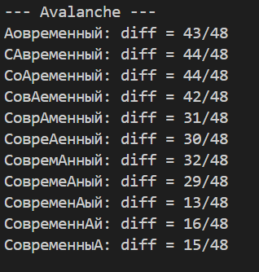
Рисунок 1.3 – Результаты работы функции avalancheAnalysis
Согласно результатам анализа, изменение одного символа исходного сообщения влечёт за собой изменение большого количества символов в шифртексте.
Программа проверяет слабые ключи, отличие от исходного шифртекста. Использование слабых и полуслабых ключей не привело к негативным последствиям. Результат анализа представлен на рисунке 1.4.
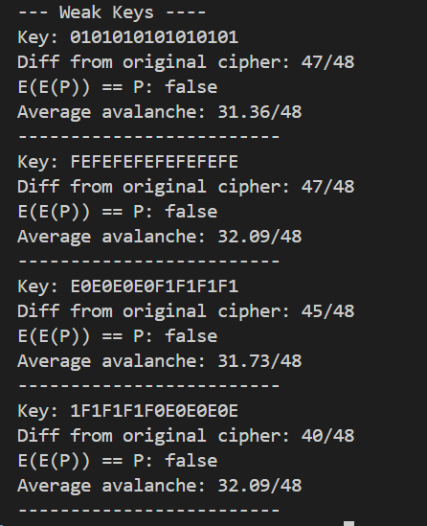
Рисунок 1.4 – Результаты анализа слабых ключей
Использование таких ключей не рекомендуется, поскольку это снижает криптостойкость алгоритма.
Так же был проведен анализ степени сжатия исходного текста и шифра. Используя zip метод архивации были получены результаты, представленные на рисунке 1.5.
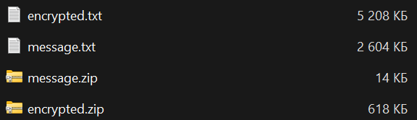
Рисунок 1.5 – Результаты сжатия
Исходное сообщение было сжато в 185 раз, а то время как зашифрованное всего в 8,75 раза. Исходный текст хорошо поддаётся сжатию, так как содержит повторяющиеся структуры и статистические закономерности. Зашифрованный текст практически не сжимается, поскольку алгоритм шифрования (DES) преобразует данные в псевдослучайную последовательность. В результате шифртекст не содержит повторяющихся паттернов, что делает алгоритмы сжатия неэффективными. Это подтверждает одно из свойств криптографически стойких алгоритмов — приближение распределения данных к случайному.
Так же был проведен анализ времени выполнения шифрования и расшифрования в зависимости от количества символов исходного сообщения. Результаты измерения представлены на рисунке 1.6.
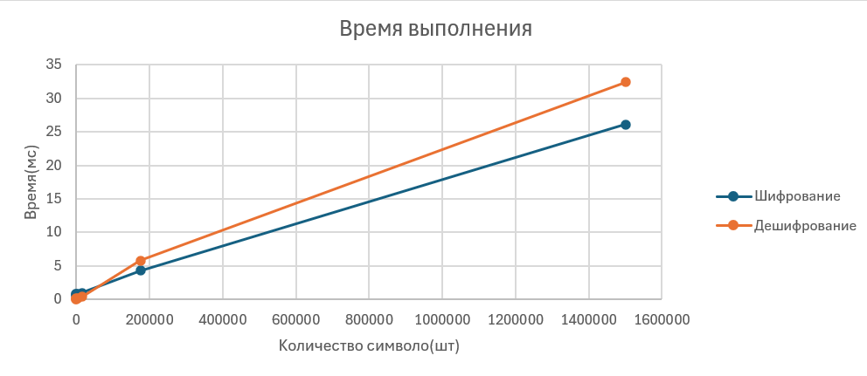
Рисунок 1.6 – Результаты измерения времени

Вывод
В ходе выполнения лабораторной работы были изучены принципы функционирования блочного шифра DES и разработано программное приложение для его реализации. Проведённые эксперименты показали наличие выраженного лавинного эффекта, а также подтвердили, что зашифрованный текст обладает свойствами, близкими к случайной последовательности и практически не поддаётся сжатию. Полученные результаты демонстрируют основные свойства криптографической стойкости блочных шифров, несмотря на известные уязвимости алгоритма DES.

